Министерство образования и науки
Российской Федерации
Муниципальное общеобразовательное учреждение
«Рождественская средняя общеобразовательная школа »
Конкурс школьных проектных работ

Практико-ориентированный социальный проект
«Подарок ветеранам»

Выполнили:
учащиеся 9, 11 классов
Научный руководитель:
учитель высшей категории
Колпакова Елена Марковна

Рождествено- 2011

ОГЛАВЛЕНИЕ

Введение ……………………………………………………………………………………………3-4 стр.
Глава 1. Разработка дизайна скамьи………………………………………………..4-5 стр.
Глава 2. Поэтапное изготовление скамьи…………………………………………5-6 стр.
Заключение………………………………………………………………………………………….6 стр.
Библиографический список………………………………………………………………..7 стр.

ВВЕДЕНИЕ
О Великой Отечественной войне мы знаем со страниц истории, кинофильмов и СМИ. О той страшной трагедии, которая нависла над нашей страной с 1941 по 1945 год, и как себя повел русский народ, о его подвигах мы не только видим с экранов телевидения и читаем в книгах, но мы еще и можем слушать рассказы очевидцев того времени. Нашему поколению повезло, мы можем видеть героев тех дней и общаться с ними, и помогать им. А помощь, которую мы оказываем ветеранам, нужна не только им, но и нам. Только добрыми и нужными делами мы можем отблагодарить наших героев, только так мы можем сказать им всем: «Спасибо! Спасибо за ваш подвиг!»
С каждым днем ветеранов становится меньше. Мы ухаживали за ветеранами: семья Лютовых, семья Ваулиных, Головкина А.Н., Никиточкина А.И., Баскакова В.А., Ратули Р.Е., Карпов А.И. И наш список поредел, ветеран тыла Головкина А.Н. умерла, ветеран (ребенок–узник концлагеря) Ратули Р.Е. умер.
Нашему поколению дан шанс помнить и помогать ветеранам. Нам нравится навещать их и помогать этим людям. Они рады нам всегда и встречают нас с улыбкой. А когда рассказывают что-то из того времени, то обязательно появляется дрожь в словах, а на глазах слезинки. Слезы появляются и у нас от рассказов о войне. Вот они наши герои! Живут рядом с нами и не плачут, а трудятся, чтобы жить. Ветераны — скромные люди, которые не просят о помощи, хотя некоторые в ней нуждаются, но та старая закалка военных лет воспитала смирение и терпение к жизни.
Мы с огромным удовольствием готовы им помогать. Общаясь с ветеранами, мы сами меняемся в лучшую сторону, становимся дружнее. Внимание, забота и теплое отношение — вот, что мы, прежде всего, можем дать нашим ветеранам. Большинство ветеранов, о которых мы заботимся, не просят нашей помощи, потому что им помогают их родные дети, которые живут недалеко от них. Мы всегда готовим ветеранам приглашения и поздравления с праздниками, но нам хочется сделать для них что-то более значительное и важное. Что это может быть? Поиск ответа на этот вопрос стал для нас настоящей проблемой. И вот, поздравляя ветеранов с днем пожилого человека, в беседе мы поняли, что лучшим подарком им будет тот, что сделан своими руками. Наши ветераны живут в частных домах, и у каждого дома должна быть скамейка. Мы обошли дома наших ветеранов и заметили, что у двух вдов (Кукушкиной А.В., и Никиточкиной А.И.) на участках скамейки сломаны, и просто лежат доски на чурках, у двух семей ветеранов скамейки возле калитки вообще не обнаружены.
И мы решили сделать подарок ветеранам — подарить скамейки, сделанные своими руками. Без скамейки на приусадебном участке никак не обойтись. Скамейка делает садовый участок уютнее, удобнее, красивее и, глядя на
неё, наши ветераны будут вспоминать и об отдыхе. Мы считаем - это нужный подарок. Он даст возможность им чаще собираться и встречать нас, рассказывая о своём прошлом. Мы поставили перед собой цель: изготовление и установление скамеек у домов ветеранов.
Для достижения цели нам предстояло решить следующие задачи:
1.Разработать дизайн скамейки
2. Найти материальные средства для изготовления скамеек.
3. Найти мастера-плотника, который станет консультантом.
4.Найти место работы
5. Изготовить скамейки
6.Установить скамейки у домов ветеранов
Глава 1 Разработка дизайна скамьи
Скамейки являются одним из самых необходимых составляющих элементов декора парковых зон, детских площадок. Современные лавочки и скамейки с деревянными спинками и сидениями устанавливаются во дворах, около подъездов, в медицинских учреждениях, офисах, в спортивных залах и т. д.. Лавочки и скамейки должны быть прочными, надежными и долговечными в применении. Мы постараемся сделать скамейки высокого качества, которые предназначены для постоянного использования их под открытым небом. Такие скамейки должны быть устойчивыми к любому типу погоды: к зимнему морозу, летней жаре, а также к снегу, ветру и дождю. Для них могут подойти материалы: дерево, камень, пластмасса, железо.
Самым распространенным и доступным сельскому жителю материалом, из которого делается скамейка, на сегодняшний день остается дерево. Деревянная скамья покоряет натуральностью, близостью к среде, в которой ей суждено жить долгие годы. Для нашего проекта мы выбрали материал сосну – излюбленный материал русских строителей. Особенность мебели из дерева – сохранность естественности и цвета. Чтобы надолго сохранить естественный золотисто-белый цвет дерева, его необходимо обрабатывать специальными средствами. Возникает вопрос: «Как изготовить красивую скамейку своими руками?» Мы считаем, что нашу скамейку сможет смастерить любой желающий, так как деревянная скамейка не требует сварочных работ. Предлагаемая нами скамейка изготовлена будет по эксклюзивному проекту, разработан специальный дизайн скамейки.
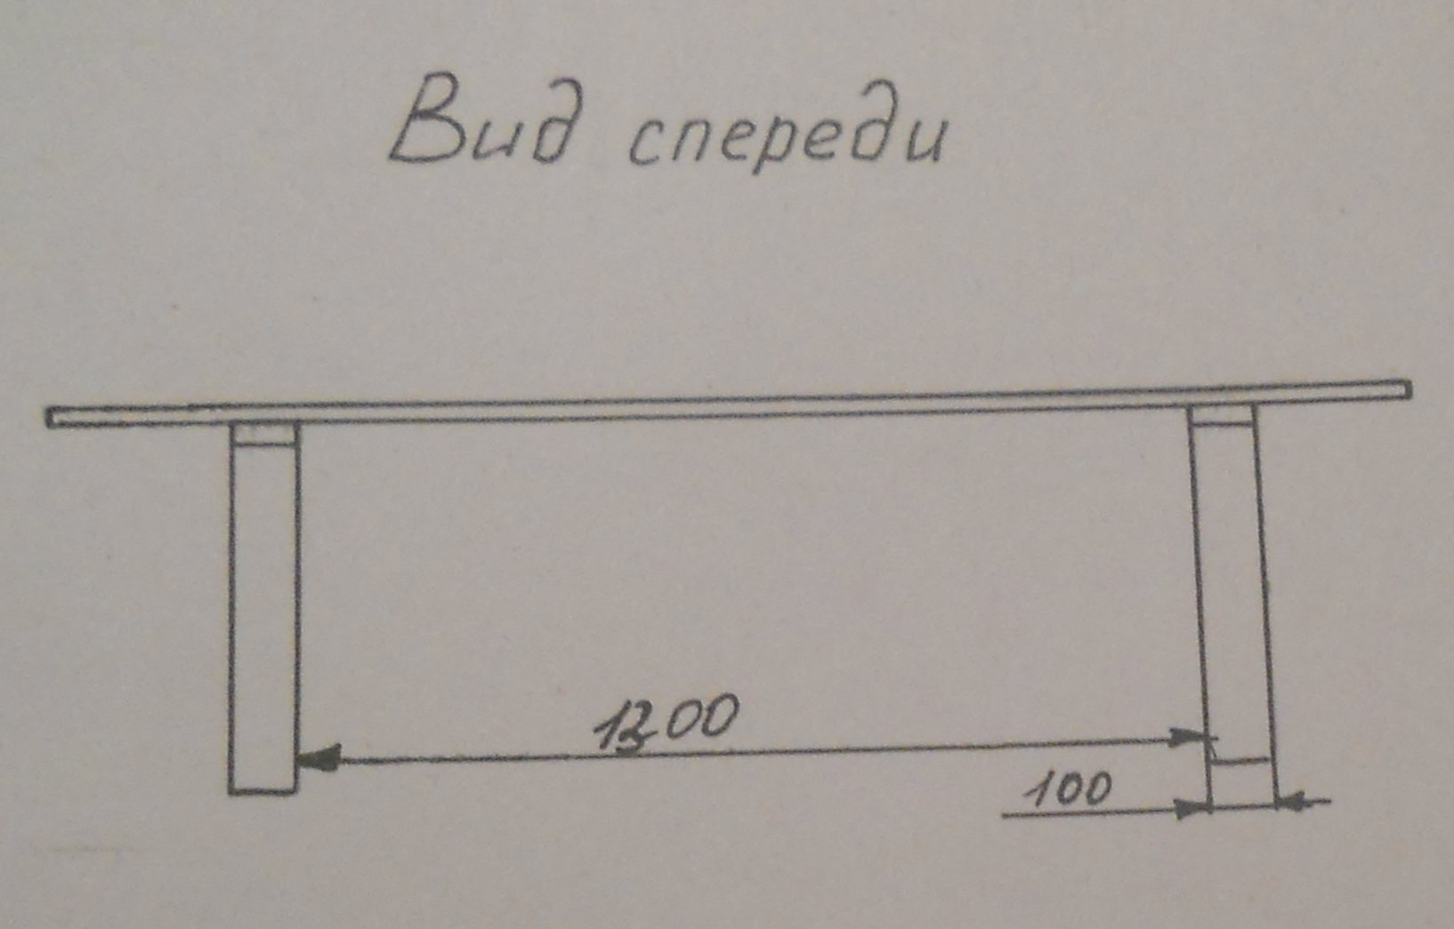
Для изготовления скамейки нам потребуется:
Данная скамейка предназначена для отдыха от 1 до 6 человек . Для ее изготовления понадобятся 12 досок 100х25х2000 мм, нужно быть внимательными при выборе досок, на сиденье нужно пускать доски без сучков, по крайней мере без больших суков, т.к. именно они являются слабым местом при нагрузках. Вся конструкция собирается на обычных саморезах или гвоздях, желательно анодированных, т.к. обычные черные со временем начинают ржаветь. Саморезы выбирают по дереву (с широким шагом резьбы) и с гладкой шейкой, т.е. с резьбой не во всю длину. 8 брусков длиной 42 см. (50х100), бревно диаметром 60 см. длиной 2метра, гвозди на 150 (шиферные) 24 штуки. Краска: пропитка и атмосферостойкий лак, кисточки, перчатки для работы.
Глава 2. Поэтапное изготовление скамьи
На территории нашего поселения находится частная пилорама, расположенная в селе Рождествено, а директором является бывший ученик нашей школы Товмасян Вартан Самвелович. Он внимательно выслушал нашу идею и предложил помощь. Вартан Самвелович по образованию плотник, он согласился стать нашим консультантом и спонсором, который бесплатно предоставил нам материал и место работы на его пилораме.
Шаг 1.Перед работой прошли курс техники безопасности и правила поведения на объекте
Шаг 2.Отбор материала к работе. Из предоставленного делового леса (сосны), находившегося на территории пилорамы, мы выбрали три бревна длиной больше двух метров, а в диаметре 60 сантиметров. Отмеренные и отобранные бревна были погружены на вагонетку и доставлены в цех пилорамы.
Шаг 3.Распилили лес на пиломатериал. Получили доски. Отобрали из полученных досок материал к работе.
Шаг 4.Полученные доски отстругали, отшлифовали, выполнили необходимые измерения. Получили двенадцать досок по длине два метра, а по ширине десять сантиметров и приготовили их к работе.
Шаг 5.Из готового бруса 50x100 напилили восемь брусков равной длины по 42 сантиметров.
Шаг 6. Сделали сиденье скамейки. Для этого разложили материал на каждую скамейку по три доски и по два бруска. Приготовленные доски сколотили, прибили три доски к бруску на расстоянии 6 см. между друг другом.
Шаг 7.Приготовили опору для будущих скамеек в виде колеса, эту работу выполнил наш консультант Товмасян В.С.
Шаг 8.Из полученных деталей собрали скамейку. Прибили сколоченные доски на бруске к опоре в виде колеса гвоздями. Получили готовые четыре скамейки.
Шаг 9.Чтобы скамейки были устойчивыми к любому типу погоды, мы обработали их специальным раствором «Здоровый дом» средство для защиты древесины(3 литра), а затем покрасили лаком для древесины «Олимп»(3 литра). Материал для этой работы предоставила наш классный руководите Колпакова Е.М.. После покраски скамейки сохли в течение двух суток.
Шаг 10.Готовые скамейки погрузили на предоставленный нам грузовой автомобиль марки ЗИЛ Товмасян В. С., развезли и установили их там, где нас попросили ветераны.
Подаркам были рады все ветераны, для которых мы сделали скамейки. Проект завершен. Мы сделали видеоролик «Подарок ветеранам» и показали его ветеранам. Они оценили нашу работу на отметку «5».
Заключение
Мы с большим энтузиазмом трудились над нашим проектом, и не думали, что у ветеранов будет настолько большая радость от нашего подарка. Некоторые плакали, все говорили нам слова благодарности, были тронуты неожиданным и нужным им подарком. Вместе с ними радовались и мы, участники проекта, а также наши руководители Колпакова Е.М. и Товмасян В.С.. Красивые и видные скамейки украшают приусадебные участки наших ветеранов, а участники войны Ваулины предложили нам установить скамейку перед калиткой, чтобы её видели и приходили к ним в гости посидеть не только мы, но и соседи. Цель «изготовление и установление скамеек у домов ветеранов» нами достигнута полностью. Мы считаем, что такие дела нужно выполнять не только в нашем поселении, пусть о нашем проекте узнают школьники и взрослые других школ, и они постараются выполнить такую работу и увидят, какую пользу они принесут ветеранам. Внимание, тепло и забота — вот, что нужно для этих людей в нынешнее время.

Список материалов Интернет
1.file://localhost/C:/Users/мама/Desktop/скамейки/Скамейки-лавочки%20_%20Садовый%20дизайн%20и%20проектирование.mht
- http://landscape.cveti-sadi.ru/
- http://hobblog.ru/tag/Скамейки/
- http://vkontakte.ru/login.php?m=1&email=tatoshka-04%40mail.ru

